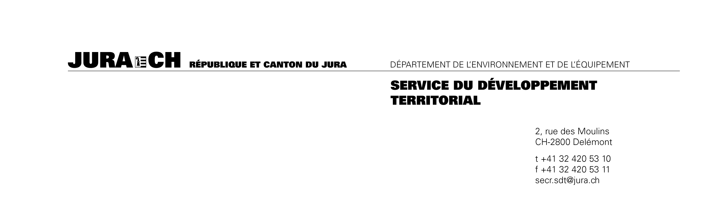

Consultation relative à Conception cantonale de l’énergie (CCE) et au plan de mesures 2015-2021 (PM 21)
Du 12 novembre 2014 au 15 janvier 2015

Organisation
Adresse
Date et signature
Merci d’envoyer votre prise de position par courrier électronique à secr.sdt@jura.ch. Un envoi en format Word par courrier électronique facilitera grandement le dépouillement. D’avance, merci beaucoup.

Remarques générales
Questionnaire |  | d'accord | Plutôt d’accod | Plutôt désaccord | désaccord
Instructions: prière de mettre une croix dans la case choisie |  |  |  |  |  | Commentaires
De manière générale :
1 | Dans quelle mesure acceptez-vous la CCE et le PM 21 tels que présentés ?
2 | Êtes-vous favorables à la définition d’objectifs 2035 (CCE) et de plans de mesures successifs pour parvenir à ces objectifs ?
Concernant la CCE
3 | Êtes-vous favorable aux objectifs chiffrés à l’horizon 2035 (Chiffre 6.3 du document) ?
4 | Êtes-vous favorable aux mesures prévues par la CCE (Chiffre 9.1 du document)
5 | Avez-vous des commentaires sur l’effet des mesures de la CCE sur l’atteinte des objectifs (chiffre 9.2 du document)

Concernant le PM 21
6 | Dans quelle mesure êtes-vous favorable aux objectifs chiffrés du PM 21 (Chiffre 10 du document) ?
7 | Avez-vous des commentaires sur l’effet des mesures de la CCE sur l’atteinte des objectifs (chiffre 11 du document)
8 | Avez-vous des commentaires sur le déroulement en trois étapes du PM 21 (Chiffre 12 du document) ?
Concernant les aspects économiques et financiers
10 | Avez-vous des commentaires sur le contexte général des aspects économiques et financiers (Chiffre 13 du document) ?
11 | Avez-vous des commentaires sur les aspects économiques et financiers relatifs au PM 21 (Chiffre 13 du document) ?

Commentaires libres
Chiffre du document | Proposition | Justification / Remarques

